**FUNEAS – FUNDAÇÃO ESTATAL DE ATENÇÃO EM SAÚDE DO PARANÁ**

**AVISO DE APRESENTAÇÃO DE PROPOSTAS DE PREÇOS PARA PROCESSO DE DISPENSA DE LICITAÇÃO**

Torna-se público o aviso de **CONTRATAÇÃO DE SISTEMA DE INFORMAÇÃO PARA CONTROLE DE PROCESSOS JUDICIAIS E PUBLICAÇÕES, CUMULADO COM CONTROLE DE PROCEDIMENTOS ADMINISTRATIVOS**, para atender às necessidades da Assessoria Jurídica da sede da Fundação Estatal de Atenção em Saúde do Estado do Paraná – FUNEAS, enquadrada no art. 75, II, da Lei Federal n° 14.133/2021, para os seguintes itens:

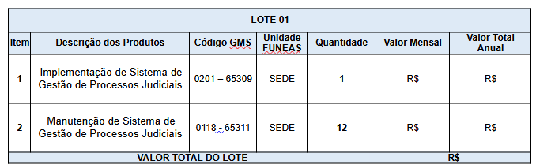

Os interessados em apresentar proposta de preços e/ou tomar ciência das condições/exigências técnicas, administrativas e financeiras da contratação, poderão acessar o termo de referência completo no sítio eletrônico da FUNEAS [www.funeas.pr.gov.br](http://www.funeas.pr.gov.br/) ou enviar e-mail para [elaine.funeas@funeas.pr.gov.br](mailto:elaine.funeas@funeas.pr.gov.br) ou [elaine.funeas@gmail.com](mailto:elaine.funeas@gmail.com). O período de apresentação de propostas aos interessados é 06 de setembro de 2024 a 12 de setembro de 2024.

Mais informações podem ser obtidas pelo telefone 41.3798-5373, ramal 2848

Curitiba – PR, 5 de setembro de 2024.

**Elaine Carolina López Cordero**

Assistente Nível II - DA/GSPA

**Karoline Villarreal Pedrozo**

Gerente de Suprimentos – DA/GSPA